Показатели участия вуза в 2017-2018 учебном году

В Федеральном интернет-экзамене для выпускников бакалавриата приняли участие 55 студентов вуза
по 6 направлениям подготовки (рисунок 1.1).

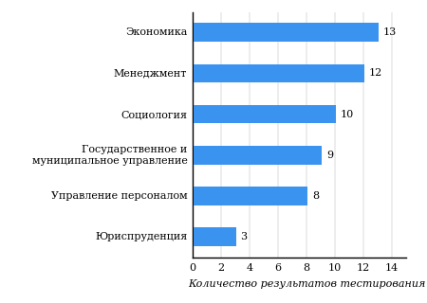
Рисунок 1.1 – Распределение результатов тестирования
студентов по направлениям подготовки

Сравнение распределения сертификатов, выданных студентам вуза и вузов-участников, по показателю «Доля студентов, получивших именной сертификат», представлено на рисунке 1.2.
54,2%
58,2%

45,8%
26,4%
17,2%
10,6%
41,8%
20,0%
3,7%
34,5%
вуз | вузы-участники
Рисунок 1.2 – Распределение сертификатов

Исходя из данных рисунка 1.2, можно сделать вывод об успешных результатах, продемонстрированных студентами вуза.
Доля студентов, получивших именной сертификат уровней золотой, серебряный и бронзовый, превышает 50%. При этом доля студентов, получивших сертификат участника, составила 41,8%.

В таблице 1.1 приведены данные о количестве именных сертификатов, выданных студентам вуза по направлениям подготовки (соответственно уровням сертификата: золотой, серебряный, бронзовый и сертификат участника).

Таблица 1.1 – Количество сертификатов студентов вуза
Код  направления  подготовки | Наименование  направления подготовки | Количество сертификатов по уровням |  |  |  | Всего | Выполнение  критерия*
Код  направления  подготовки | Наименование  направления подготовки | золотой | серебряный | бронзовый | сертификат участника | Всего | Выполнение  критерия*
38.03.01 | Экономика | 0 | 5 | 5 | 3 | 13 | +
38.03.02 | Менеджмент | 1 | 0 | 5 | 6 | 12 | +
38.03.03 | Управление персоналом | 1 | 0 | 4 | 3 | 8 | –
38.03.04 | Государственное и муниципальное управление | 0 | 5 | 2 | 2 | 9 | –
39.03.01 | Социология | 0 | 0 | 1 | 9 | 10 | –
40.03.01 | Юриспруденция | 0 | 1 | 2 | 0 | 3 | –
Всего |  | 2 | 11 | 19 | 23 | 55

Примечание:
По итогам успешного прохождения внешней независимой оценки качества подготовки выпускников бакалавриата образовательным организациям предоставляются сертификаты качества, которые учитываются при проведении профессионально-общественной аккредитации (решение Национального аккредитационного совета от 29 июня 2017 г.), а также могут быть использованы при процедуре государственной аккредитации (Приказ Министерства образования и науки РФ от 9.11.2016 г. № 1385).
Направление подготовки включается в сертификат качества по итогам ФИЭБ при соблюдении следующих критериев:
— суммарное количество именных золотых, серебряных, бронзовых сертификатов ФИЭБ, полученных студентами вуза по данному направлению подготовки, составляет не менее 50 % от общего числа именных сертификатов для данного направления подготовки в образовательной организации;
— в ФИЭБ по данному направлению подготовки принимали участие не менее 10 студентов образовательной организации.

